информационный бюллетень
Это важно знать: инвазионные растения
Инвазионные растения — объекты растительного мира, находящиеся за пределами их естественного ареала, распространение и численность которых создают угрозу жизни или здоровью граждан, сохранению биологического разнообразия, причинения вреда отдельным отраслям экономики. Внедрение чужеродных представителей флоры в природную среду приобрело угрожающие темпы. Буквально на наших глазах произошло стремительное распространение в Беларуси растений, завезённых когда-то из других стран и даже континентов. Они создают серьезные проблемы для здоровья человека, наносят вред сельскому и лесному хозяйству, но главное — интенсивно вытесняют аборигенные виды не только растений, но и животных.
Министерство природных ресурсов и охраны окружающей среды Республики Беларусь своим постановлением № 35 от 28 октября 2016 года, которое официально опубликовано 24 ноября на Национальном правовом интернет-портале и вступило в силу с 31 декабря 2016 года, добавило борщевик Мантегацци (Heracleum mantegazzianum Somm. et Levier), золотарник гигантский (Solidago gigantean Ait.), коноплю посевную (Cannabis sativa L.), мак cнотворный (Papaver somniferum L.) в новую редакцию перечня растений, запрещённых в стране к интродукции (переселению) и акклиматизации. Ранее в этот список уже были включены борщевик Сосновского, золотарник канадский, клён ясенелистный, робиния (лжеакация) и эхиноцистис лопастной
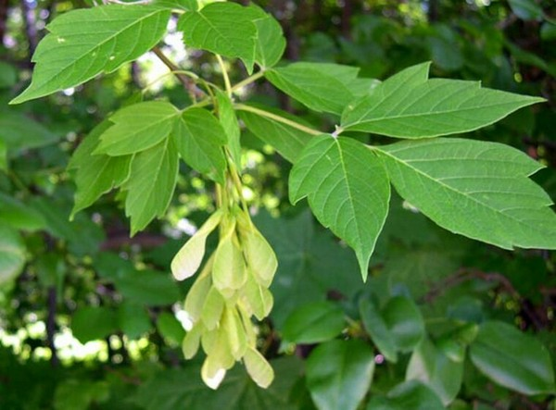

Клён - убийца

Родина клёна ясенелистного (американского) – Северная Америка. Преднамеренно интродуцирован в Европу в XVII веке. В России (г. Санкт-Петербург, Императорский Ботанический сад, также г. Москва) произрастает с 1796 года. Уже в 1920-е годы стал наблюдаться его самосев в естественных условиях.
В настоящее время клён ясенелистный — опасный инвазионный вид. Широко распространён, вышел из парков и внедрился в аборигенный растительный покров. Представляет серьёзную и постоянно увеличивающуюся угрозу биологическому разнообразию. Его способность быстрее других пород образовывать многоярусные заросли затрудняет возобновление местных видов. Из-за своей очень высокой экологической пластичности является одним из самых агрессивных древесных сорняков в лесной зоне Евразии.
Присутствие этого клёна ведёт к существенному изменению экосистем, вплоть до полного вытеснения и исчезновения аборигенных видов, ухудшению кормовой базы животных, в том числе крупных копытных. В научной среде его называют клёном – убийцей.
Методы борьбы
Предотвращение заноса может быть самым лёгким и самым дешёвым способом управления инвазией клёна ясенелистного в противном случае предстоит планомерная трудоёмкая работа не на один год. В связи с тем, что клён ясенелистный является древесным растением стратегия борьбы с ним имеет свои особенности и направлена, в первую очередь, на ограничение распространения проростков. Запрет на использование данного растения в озеленении. Уничтожение может быть реализовано путём механического удаления проростков и молодых (кустарниковидных) экземпляров через скашивания или перекопка вдоль границы зарослей на ширину 3-5 м;Химическая обработка почвы вокруг взрослых растений или же вдоль границы зарослей будет также весьма эффективной, поскольку Acer negundo чувствителен ко многим гербицидам.
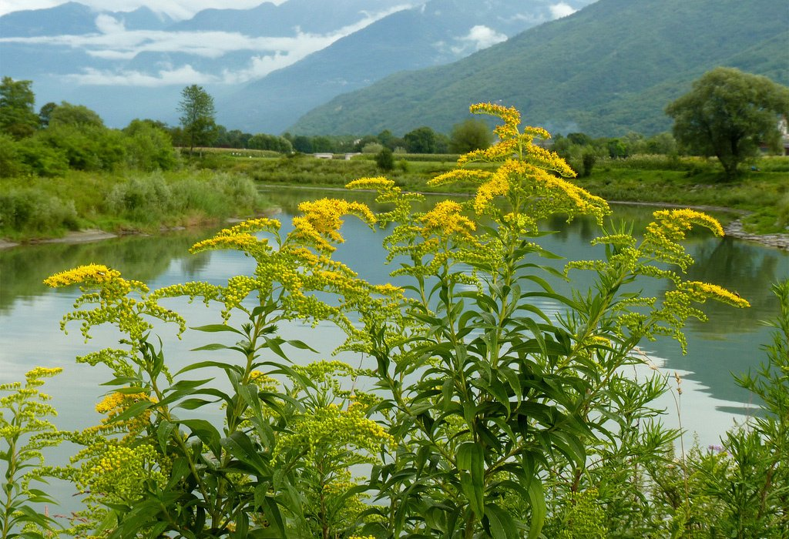
Золотарник канадский – иностранный захватчик

Золотарник представляет собой многолетник травянистого типа. Взрослое растение достигает в высоту от 60 до 150 сантиметров и отличается очень живописным цветением — янтарно-желтые трубчатые и язычковые цветочки образуют многочисленные миниатюрные корзинки, которые, в свою очередь, сливаются в метельчатое либо кистевидное соцветие. Эта культура полюбилась цветоводам за свою неприхотливость и удивительную длительность цветения.
Существует ошибочное мнение, что золотарник — это исконно русское растение. На самом деле он попал в нашу страну из Северной Америки совсем недавно, лишь в середине XX века. За короткий по биологическим меркам срок золотарник просто отлично приспособился ко всем особенностям нашего климата и сегодня чувствует себя как дома.
К настоящему времени это сорное растение встречается повсеместно. Это обусловлено тем, что в наших краях у него нет непосредственных конкурирующих культур, а также его практически не беспокоят вредители. А еще корневая система золотарника продуцирует особые вещества-ингибиторы, которые губительно действуют на другие растения.
Как бороться с золотарником? Рекомендуется периодически скашивать растения и вновь появляющиеся всходы — за сезон эту операцию придется повторить от 3 до 4 раз. Только не допускайте, чтобы стебли выросли выше 15-20 сантиметров, а скошенную зелень немедленно заложите в компост либо подвяльте и сожгите. Дело в том, что в стадии частичной зрелости семена могут дозариваться уже на скошенных стеблях. Удалить золотарник с участка поможет и многократная перекопка. Для этого почву нужно перелопатить как минимум дважды — в начале лета и в августе с параллельным извлечением корневищ.
Сачек Никита, ученик 9 класса, член НОУ, секция «Экологическая»
О других инвазионных растениях
читайте в следующих выпусках
информационного бюллетеня.

